Муниципальное бюджетное общеобразовательное учреждение «Шаминская основная общеобразовательная школа»
Алексеевского муниципального района
Республики Татарстан

СОВЕТ ОБУЧАЮЩИХСЯ 2023-2024 УЧ.ГОД
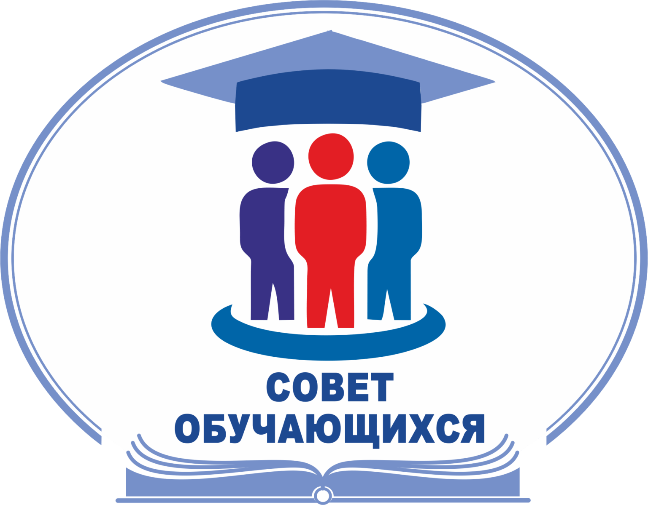

Список членов Совета обучающихся
Председатель:
Мурзова Аделина, 9 класс
Участники:
1. Уленгова Татьяна, 7 класс
2. Биктимров Эльмир, 7 класс
3. Абдуллина Юлиана, 5 класс
4. Биктимиров Константин, 5 класс

Приложение к плану работы школы
План работы Совета обучающихся
на 2023-2024 учебный год
Дата | Мероприятия | Ответственные
Сентябрь | День Знаний | Педагог-организатор Абдуллина В.А.;  Зам. директора по ВР Константинова О.Н.;  Совет обучающихся
Сентябрь | Выборы самоуправления
Сентябрь | Организационное заседание Совета обучающихся. Утверждение плана работы на 2023-2024 учебный год
Сентябрь | Выборы председателя Совета обучающихся
Сентябрь | День здоровья
Сентябрь | Диктант Победы
Сентябрь | Акция «Опасная железная дорога»
Сентябрь | Участие в профилактической неделе «Высокая ответственность»
Сентябрь | Рейды вокруг школы с целью пресечения курения и др. противоправных действий
Октябрь | Этнографический диктант
Октябрь | Праздничный концерт «Учителям посвящается»
Октябрь | Школьный конкурс «Самый КЛАССНЫЙ классный уголок»
Октябрь | Рейды вокруг школы с целью пресечения курения и др. противоправных действий
Октябрь | Праздник «Посвящение в первоклассники»
Октябрь | Праздник «Посвящение в пешеходы»
Октябрь | Участие в профилактической неделе «Будущее в моих руках» (приурочена к 3 октября – «Всероссийскому дню трезвости и борьбы с алкоголизмом»)
Октябрь | Трудовая акция «Пришкольный участок»
Октябрь | Неделя психологии
Ноябрь | Акция «Жить или курить?»
Ноябрь | Участие в профилактической неделе «Единство многообразия» (приурочена к 16 ноября - «Всемирному дню толерантности»)
Ноябрь | Проведение мероприятий согласно плану работы в дни осенних каникул
Ноябрь | Конкурс проектов «Зимний школьный двор»
Ноябрь | Операция «Кормушка для птиц»
Ноябрь | Всероссийский конкурс «Экотренд» (РДШ)
Ноябрь | Рейды вокруг школы с целью пресечения курения и др. противоправных действий
Декабрь | Участие в проведении Недели профилактики заражения ВИЧ «Здоровая семья» (приурочена к 1 декабря - «Всемирному дню борьбы с ВИЧ»)
Декабрь | Конкурс снежных фигур.
Декабрь | Конкурс поделок «Мастерская Деда Мороза».
Декабрь | Промежуточное подведение итогов работы Совета старшеклассников за первое полугодие. План работы на второе полугодие
Декабрь | Подготовка Новогоднего праздника
Декабрь | Участие во всероссийском конкурсе советов обучающихся общеобразовательных организаций “Территория УСпеха”
Январь | Проведение мероприятий согласно плану работы в дни зимних каникул
Январь | Акция «Покормите птиц зимой»
Январь | Игровая программа, посвященная празднику Татьянин день
Январь | Подведение итогов конкурса «Зимний школьный двор» и «Кормушка для птиц»
Февраль | Участие в «Лыжне России»
Февраль | Оформление праздничной газеты к Дню Защитника Отечества
Февраль | «Веселая почта» ко дню Святого Валентина.
Февраль | Участие в муниципальном этапе республиканского смотра-конкурса для советов детских общественных организацийРеспублики Татарстан «Актив года»
Февраль | Участие в муниципальном этапе республиканского конкурсаотрядных вожатых «Замечательный вожатый»
Март | Оформление праздничной газеты к Международному женскому дню 8 Марта
Март | Праздничный концерт
Март | Участие в проведении Недели профилактики наркозависимости «Независимое детство» (приурочена к 1 марта - «Всемирному дню борьбы с наркотиками и наркобизнесом»)
Март | Проведение мероприятий согласно плану работы в дни весенних каникул
Апрель | Проведение мероприятий согласно плану работы в дни весенних каникул
Апрель | Всемирный день здоровья
Апрель | Экологический субботник
Май | Празднование Дня победы  · Митинг, посвященный Дню Победы. Вахта памяти.  · Участие в акции «Бессмертный полк»  · Акция «Голубь мира»  · Акция «Свеча памяти»  · Поздравление ветеранов
Май | Участие в проведении Недели профилактики употребления табачных изделий «Мы за чистые легкие» (приурочена к 31 мая - «Всемирному дню без табака»)
Май | Отчетное собрание Совета старшеклассников.  Составление плана работы на 2024-2025 учебный год.
Май | Линейка «Последнего звонка». Помощь в подготовке выпускного вечера.

